附件1
护士毛衣需求清单和材质要求
款式 | 颜色 | 料子 | 数量 | 限价
圆领  开衫  长袖 | 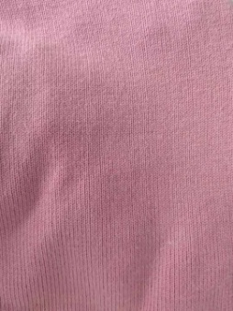 | 无限制  特点：柔软、舒适、耐洗、不掉色 | 420件  按实际采购数量为准 | 最高限价150元

